ГБПОУ «Дзержинский педагогический колледж»

**ОТЧЕТ**

**по производственной практике**

**ПМ 08 Разработка дизайна веб-приложений**

**Специальность 09.02.07. Информационные системы и программирование**

Место прохождения практики:

ООО «Все аксессуары»__________________

Выполнил (а):Кузнецова Яна

Олеговна_____________________

___________________________________

Руководитель: Карпук Андрей Дмитриевич ______________________

Проверил: Жукова Людмила Николаевна

___________________________________

Оценка: ___________________________

Подпись: __________________________

г.Дзержинск – 2023г

**Содержание**

**1 АНАЛИЗ ДЕЯТЕЛЬНОСТИ ПРЕДМЕТНОЙ ОБЛАСТИ ПРЕДПРИЯТИЯ** 3

**1.** **Предварительная информация о предприятии** 3

**2.** **Средства рекламы деятельности организации** 3

**3.** **Выводы и предложения** 3

**2 РАЗРАБОТКА ИНТЕРФЕЙСА ПОЛЬЗОВАТЕЛЯ ДЛЯ ВЕБ-ПРИЛОЖЕНИЙ** 4

**3 РАЗРАБОТКА ДИЗАЙНА ВЕБ-ПРИЛОЖЕНИЙ** 5

**4 СОЗДАНИЕ ПРОТОТИПОВ САЙТА И/ИЛИ МОБИЛЬНОГО ПРИЛОЖЕНИЯ** 6

**5 ВЕРСТКА** 7

**6 САМОАНАЛИЗ ПРАКТИКИ С ВЫВОДАМИ И ПРЕДЛОЖЕНИЯМИ** 8

**7. Отзыв-характеристика** 9

**8.Дневник** 10

# **1 АНАЛИЗ ДЕЯТЕЛЬНОСТИ ПРЕДМЕТНОЙ ОБЛАСТИ ПРЕДПРИЯТИЯ**

## **Предварительная информация о предприятии**

* Полное наименование предприятия – Общество с ограниченной ответственностью «Все аксессуары».
* Организационно-правовая форма - Общество с ограниченной ответственностью.
* Юридический адрес - г. Нижний Новгород, ул. Нестерова 11/26, офис 1, 9 этаж.
* ФИО руководителя предприятия – Карпук Андрей Дмитриевич.
* Основная деятельность предприятия - разработка и продвижение сайта.
* ФИО руководителя практики - Карпук Андрей Дмитриевич.

## **Средства рекламы деятельности организации**

1. Сайт яркий, лаконичный, визуально понятный для клиента. На сайте расположено портфолио, которое можно рассмотреть дополнительно, также если клиент сомневается в том, что ему нужно он может оставить заявку и его проконсультируют.
2. Группа в социальных сетях нет, есть только мессенджеры VK, Telegram, WhatsApp.
3. Печатная продукция (баннеры, буклеты, листовки…) не предоставляется.
4. **Выводы и предложения**

Выводы: стильный дизайн сайта, разнообразие услуг и подробное портфолио. Отсутствие группы в социальных сетях.

Предложения: завести группы в социальных сетях для повышения взаимодействие с аудиторией и увеличивать узнаваемость бренда.

# **2 РАЗРАБОТКА ИНТЕРФЕЙСА ПОЛЬЗОВАТЕЛЯ ДЛЯ ВЕБ-ПРИЛОЖЕНИЙ**

Пк сайт для фотостудии Моб. сайт для фотостудии

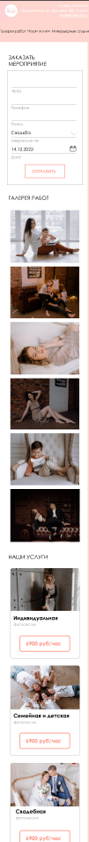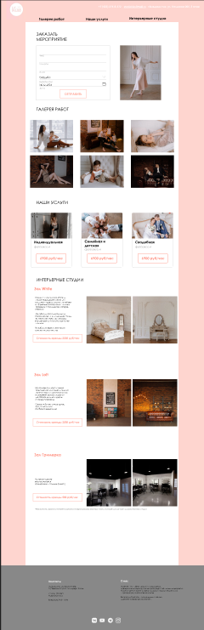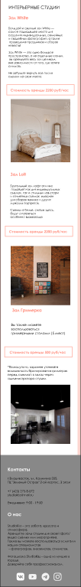«StudioKiss» «StudioKiss»

# **3 РАЗРАБОТКА ДИЗАЙНА ВЕБ-ПРИЛОЖЕНИЙ**

Пк сайт для грузоперевозок

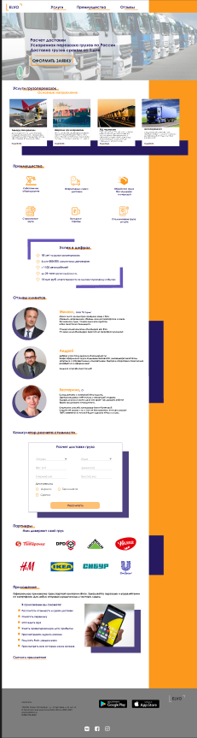

# **4 СОЗДАНИЕ ПРОТОТИПОВ САЙТА И/ИЛИ МОБИЛЬНОГО ПРИЛОЖЕНИЯ**

Прототип мобильно приложения грузоперевозок

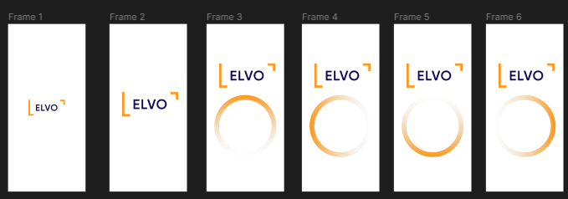

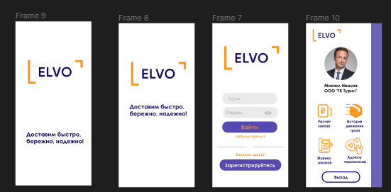

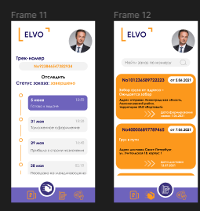

# **5 ВЕРСТКА**

После создания макетов для фотостудии «StudioKiss» я приступила к верстке сайта и его адаптации под мобильную версию.

Данный сайт написан с помощью Visual Studio, с использованием языков, таких как html, css.

# 

# **6 САМОАНАЛИЗ ПРАКТИКИ С ВЫВОДАМИ И ПРЕДЛОЖЕНИЯМИ**

Моя практика проходила у руководителя Веб студии kulibin-it.ru. В ходе практики работала с макетом сайта для строительства газобетонных домов. Переделывала предложенный руководителем макет сайта под свою фирменную стилистику. Данная практика помогла мне приобрести новый опыт в сфере графического дизайна.

Проанализировав свою работу, могу сделать несколько выводов:

Работа была выполнена полностью с соблюдением методических рекомендации к производственной практике профессионального модуля разработка дизайна веб-приложений, и сроков сдачи.

Могу отметить, что качество работы приемлемое для нашего уровня знаний. Данная разработка вызвала у меня трудности с версткой сайта, поскольку мы давно ей не занимались, поэтому приходилось все вспоминать и даже изучать по новой. Самостоятельно изучила некоторые компоненты Figma для разработки более стилизованного и детализированного сайта.

К рекомендациям по самосовершенствованию профессиональных знаний и навыков могу отнести: заниматься самообразованием, изучать и узнавать разные конструкции для отдельных блоков сайта, искать дополнительную информацию к той, которая нам дается на парах, следить за трендами в сфере графического дизайна.

# **7. Отзыв-характеристика**

# **8.Дневник**